Pommes de terre à la chermoula
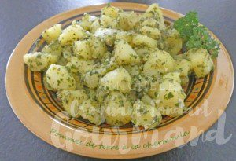 Pour 4 Croquants-Gourmands
- 1 kg de pommes de terre
- 2 gousses d'ail
- 4 càs de persil haché
- ¼ de càc de paprika
- ¼ de càc de coriandre en poudre
- 1 pincée de cumin en poudre
- 1 pincée de piment de Cayenne
- 4 càs d'huile d'olive
- 4 càs de jus de citron
- sel & poivre du moulin
Laver soigneusement les pommes de terre, les éplucher et les couper en gros quartiers.
Les faire cuire à l'eau bouillante salée pendant une douzaine de minutes jusqu'à ce qu'elles soient tendres sans s'écraser.
Pendant ce temps, préparer la chermoula :
Éplucher, dégermer et hacher très finement l'ail.
Mélanger le persil haché et les épices.
Dans une poêle, faire blondir l'ail à feu doux.
Ajouter le mélange aux épices et laisser chauffer un instant.
Incorporer les morceaux de pommes de terre cuits en remuant délicatement pour bien les enrober de sauce et laisser mijoter quelques minutes.
Retirer du feu, ajouter le jus de citron, rectifier l'assaisonnement en sel & poivre.
Il ne reste plus qu'à déguster les pommes de terre chaudes en accompagnement d'une viande ou d'un poisson ou froides en salade pour une entrée.
Vous pouvez aussi les garder pour le lendemain et les servir telles quelles ou réchauffées.

